# C/S和B/S的比较

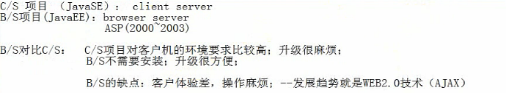

## C/S

三层架构

——**表示层：**位于最外层（最上层），离用户最近。用于显示数据和接收用户输入的数 据，为用户提供一种交互式操作的界面

——**业务逻辑层：**关注点主要集中在业务规则的制定、业务流程的实现等与业务需求有 关的系统设计，也即是说它是与系统所应对的领域（Domain）逻辑有关，很多时候， 也将业务逻辑层称为领域层

——**数据层：**完全不知道业务，只专注于数据存储和读取 。数据访问层：有时候也称为 是持久层，其功能主要是负责数据库的访问，可以访问数据库系统、二进制文件、 文本文档或是XML文档。

## B/S

MVC架构

——**Model：**是应用程序中用于处理应用程序数据逻辑的部分。通常模型对象负责在数 据库中存取数据。

（逻辑层+数据访问层+dto（Data Transfer Object（数据传输对象））+entity（数据实体））

——**View：**（JSP/HTML）是应用程序中处理数据显示的部分。通常视图是依据模型数据创建的。

——**Controller：（Servlet）**是应用程序中处理用户交互的部分。通常控制器负责从视图读 取数据，控制用户输入，并向模型发送数据。

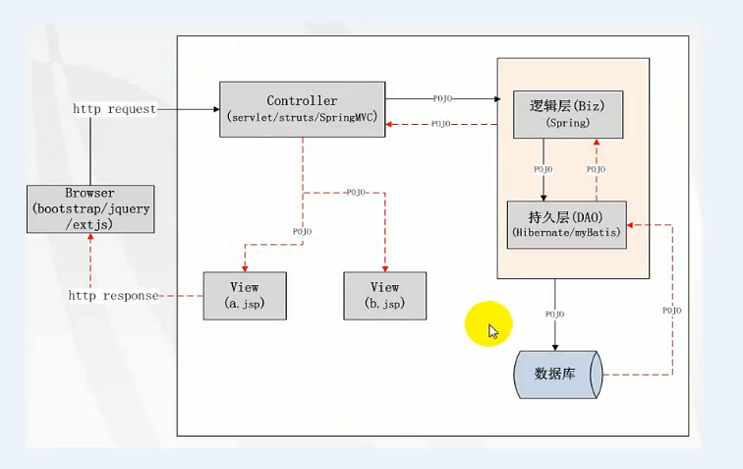

Eclipse上创建web Object

导入jar包

用<http://localhost:8080/项目名可在浏览器中直接打开index.jsp>网页

各个版本要对应

<http://127.0.0.1:8080/项目名/目录名/>资源名

资源类型：图片、HTML、Servlet、JSP

Html标签：

<form>用于数据提交